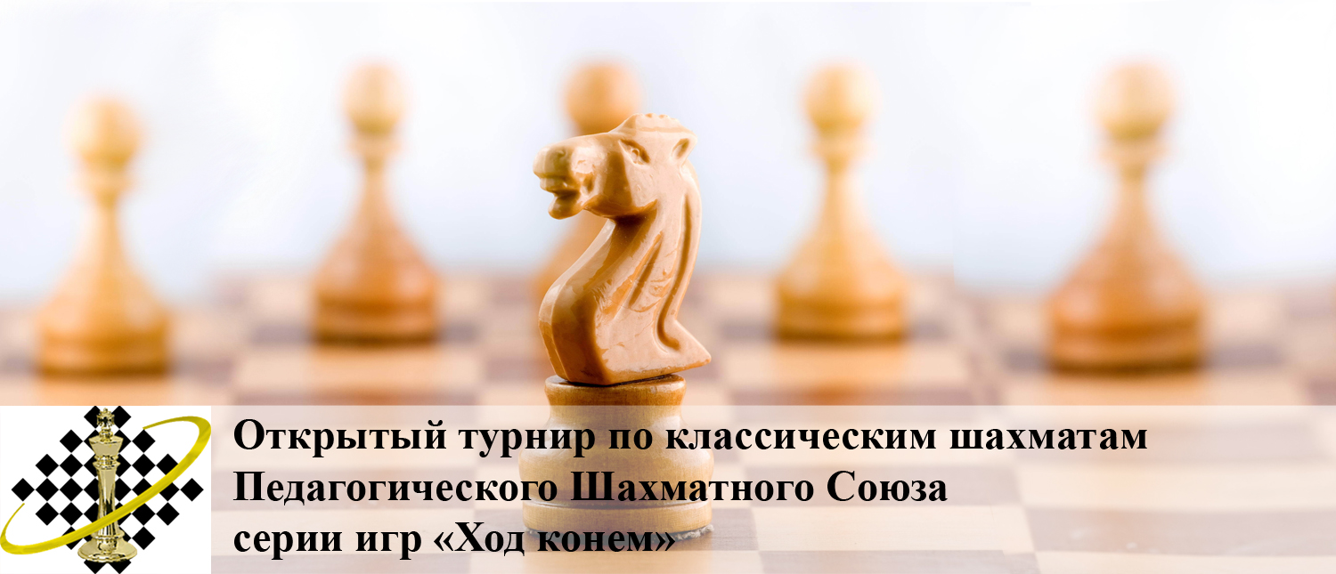

СИСТЕМА ПРОВЕДЕНИЯ И РЕГЛАМЕНТ
Турнир проводится по швейцарской системе с компьютерной жеребьевкой Swiss Manager для всех категорий.
Во всех квалификационных категориях игра проходит по следующей схеме:
Категория | Рейтинг | Регистрация | 11 ноября | 12 ноября | 13 ноября
Турнир А | 0-1000 Rapid | 12 ноября  с 15:00-15:40 | (нет игр) | 5 тура с 16:00 | 6 туров с 11:00
Турнир B | 0-1000 |  |  | 2 тура с 16:00 | 3 тура с 11:00
Турнир С | 1001-1100
Турнир D | 1101-1200
Турнир E | 1201-1300
Турнир F | 1301-1400
Турнир G  «FIDE» | 0-1600  (fide - классика) | 11 ноября  с 15:00-15:40 | 1 тур с 16:00  2 тур с 18:00 | 3 тур с 16:00  4 тур с 18:00 | 3 тура с 11:00
Допуск участников 1998 г.р. и моложе. Все категории будут высланы на обсчет рейтинга ШФМ и ORR. Турнир G - на обсчет рейтинга ШФМ и FIDE. Контроль времени 1 час каждому игроку (B-G). Для участников всех категорий кроме A, B и детям до 6 лет запись партий обязательна. Категории A-F играют 2 дня, G - играют 3 дня. Введена дополнительная категория А для начинающих 2009 г.р. и моложе, их регламент: 11 туров с контролем 20 минут на партию каждому игроку. Турнирные взносы:
A-F – 1500 рублей,
G – 2000 рублей (для имеющих рейтинг FIDE), 2500 рублей (для не имеющих рейтинг FIDE).
УЧАСТНИКИ И ИХ РЕГИСТРАЦИЯ
Участники должны сообщить данные о себе заранее. Для этого необходимо заполнить заявку на сайте ПШС: www.vphs.ru , или отослать свои данные на moiseevanv@mail.ru , или записаться по телефону 8(926)169-87-96.
На сайте ПШС будут вывешены окончательные списки игроков. По исчерпанию мест регистрация будет закрыта.
Игроки, не подавшие заявки (отсутствующие в списках), к участию не допускаются.
4. ОПРЕДЕЛЕНИЕ ПОБЕДИТЕЛЕЙ И ПРИЗЫ

Места победителей и призеров определяются по наибольшей сумме набранных очков. В случае равенства очков применяются дополнительные показатели в последовательности: бухгольц, усеч. бухгольц. Предусматривается дополнительный зачет для девочек. Победители будут награждаться ценными призами, медалями и дипломами в адресных папках. Все игроки турнира получат памятные подарки и сертификаты участников.
МЕСТО ПРОВЕДЕНИЯ
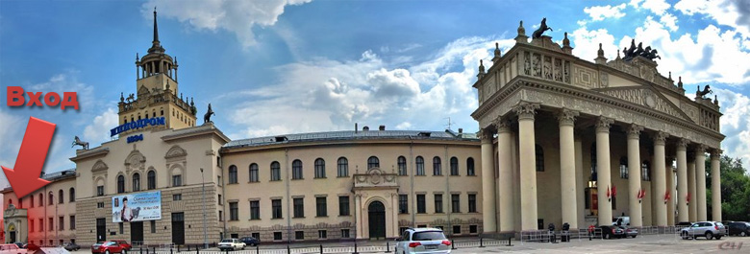
Адрес:, Беговая или Белорусская, Москва, ул. Беговая, 22 Центральный Московский ипподром

(вход с левой части здания) .

www.vphs.ru

